深 圳 大 学 实 验 报 告

课程名称： 计算机网络

实验项目名称： 常用的网络命令

学院： 计算机与软件学院

专业： 软件工程

指导教师： 姚俊梅

报告人： 郭昌华 学号： 2022190025 班级： 软件工程02B

实验时间： 2024年3月22日

实验报告提交时间： 2024年3月22日

教务处制
实验目的与要求：
了解ping、ipconfig 、netstat、tracert、ARP、route、nslookup等常用网络工具的功能以及使用方法，并通过这些工具发现或者验证网络中的故障。

方法、步骤：
在Windows PowerShell 或 Windows命令提示符（cmd.exe）中按顺序测试常用网络工具的用途，观察并总结返回的内容。

实验过程及内容：
Ipconfig命令：
作用：显示主机当前的IPv6地址、 IPv4地址、 子网掩码和默认网关。
用法示例：
- Ipconfig：当不带任何参数选项使用时，它显示每个接口的IP地址、子网掩码和默认网关。
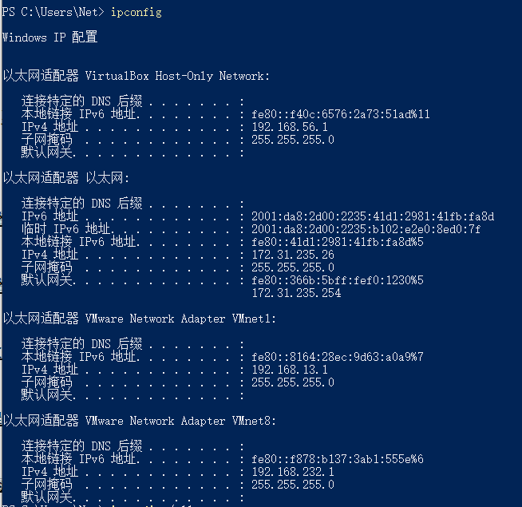
- ipconfig /all：当使用all选项时，显示完整配置信息，包括DNS 服务器、DHCP服务器、IP地址获得租约的时间、IP地址租约过期的时间等。
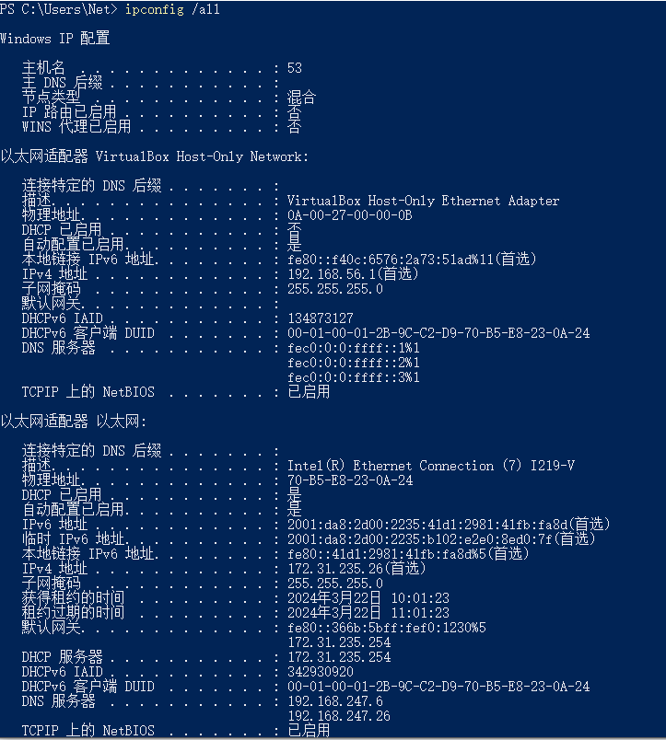
- ipconfig /release：释放（归还）所有接口的租用IPv4地址。
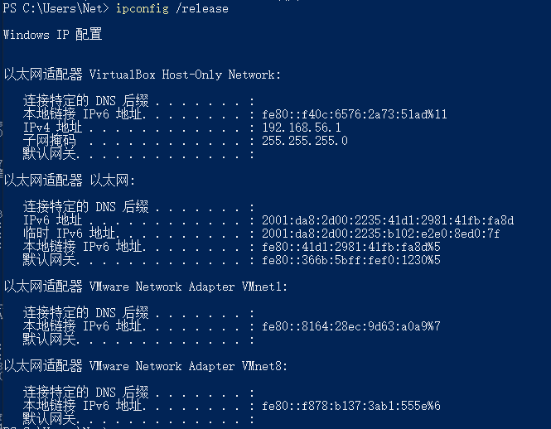

- ipconfig /renew：更新所有接口的IPv4地址。多数情况下网卡将被重新赋予和以前所赋予的相同的IP地址，但租约过期时间会更新。

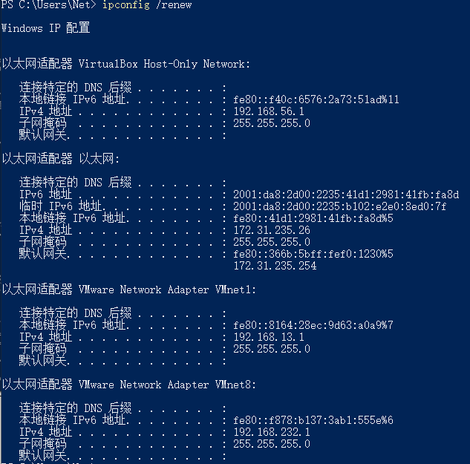

Ping命令： 作用：测试本地主机与另一台主机间能否成功发送和接收数据报，以此判断网络层以下的通信是否正常。

用法示例：

- ping 127.0.0.1：发送ICMP回显请求到本地回环地址。如果失败，可能存在TCP/IP安装或运行问题。
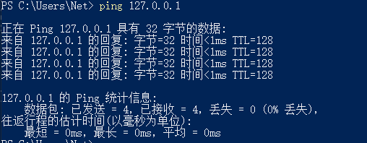
图中 了本地回环地址Ping测试结果。

ping <本机IP>（通过ipconfig查询）：检查本机IP配置的有效性和本地网络栈的运行状况。
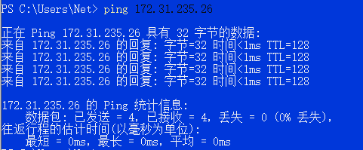
图中 了对本机IP执行Ping测试的结果。

- ping <网关IP>（通过ipconfig查询）：验证局域网网关路由器的可达性。
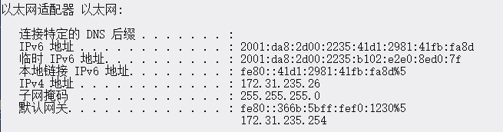
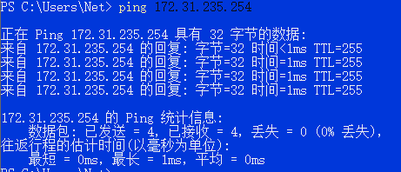
图中 对网关IP执行Ping测试的结果。

ping <域名>（例如ping www.baidu.com）：测试DNS解析及至目标域名的网络连接。
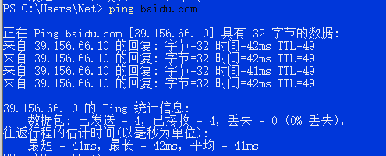
图中 对baidu.com执行Ping测试的结果。

ICMP回显请求与应答细节：

缺省情况下，发送4个ICMP回显请求，每个包含32字节数据。
成功响应时，应收到4个回显应答，显示往返时间（单位：毫秒）。
显示TTL（Time To Live）值，用于推算数据报经过的路由器数量：
“TTL起始值”通常为接近返回TTL的一个2的次方数（如返回TTL为55，起始值可能为64）。
计算经过路由器数量：“TTL起始值”减去回显应答中的“TTL值”。
Ping命令的常用参数选项：

- ping IP -t：持续对指定IP执行Ping命令，直到用户手动中断（Ctrl + C）。
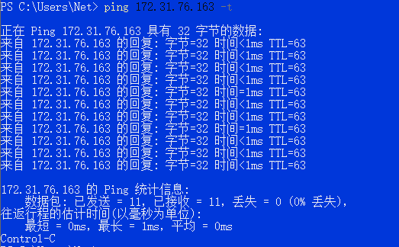
持续Ping测试的命令行输出。

- ping IP -l size：设置Ping数据包大小为size字节（默认为32字节）。
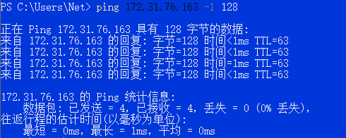
使用128bytes数据包大小的Ping测试结果。

- ping IP -n count：执行count次Ping命令（默认为4次）。
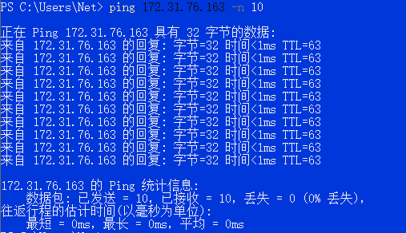
执行10次Ping测试的命令行输出。

TTL计算：
TTL值49，起始值为64，则源节点与目的节点之间经过了：
路由器数量 = TTL起始值 - 返回TTL值 = 64 - 49= 15个路由器。

第二次TTL值63（学校服务器IP），起始值为64，则源节点与目的节点之间经过了：
路由器数量 = TTL起始值 - 返回TTL值 = 64 - 63= 1个路由器。

Netstat命令：
作用：显示与IP、TCP、UDP和ICMP协议相关的统计信息，以及本机各端口网络连接状态。

用法示例：
- 1. `netstat -s`：显示每个协议（如IP、IPv6、TCP、UDP等）的统计信息。
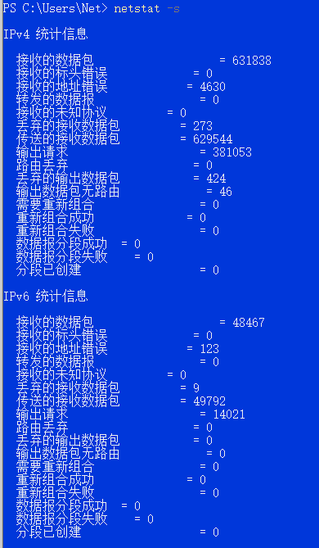
各协议统计信息的详细输出。

- 2. `netstat -e`：显示以太网接口的统计信息。
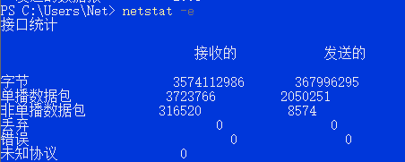
以太网接口统计信息的详细输出。

- 3. `netstat -r`：显示路由表以及接口列表。
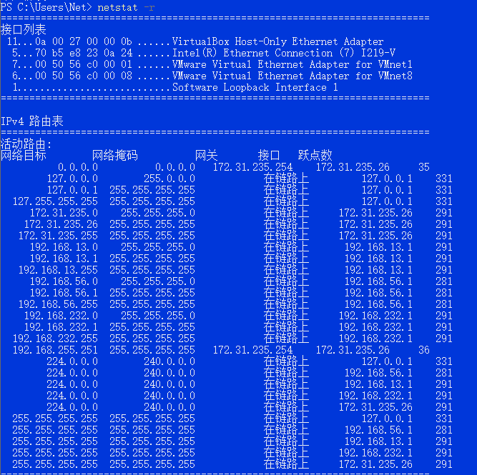
路由表和接口列表的详细输出。

- 4. `netstat -a`：显示所有连接（已建立、正在监听等状态）和侦听端口。
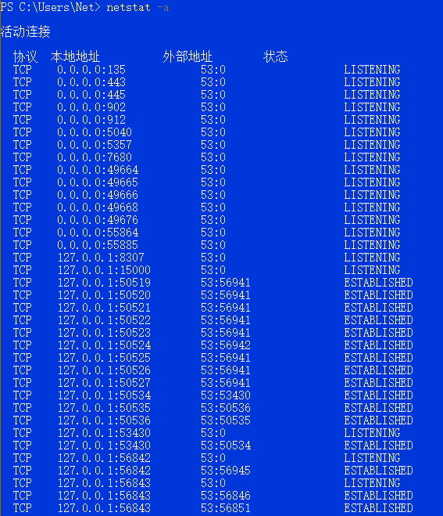
所有连接与侦听端口的状态信息。

- 5. `netstat -n`：显示所有活动连接，以数字形式 地址和端口号。
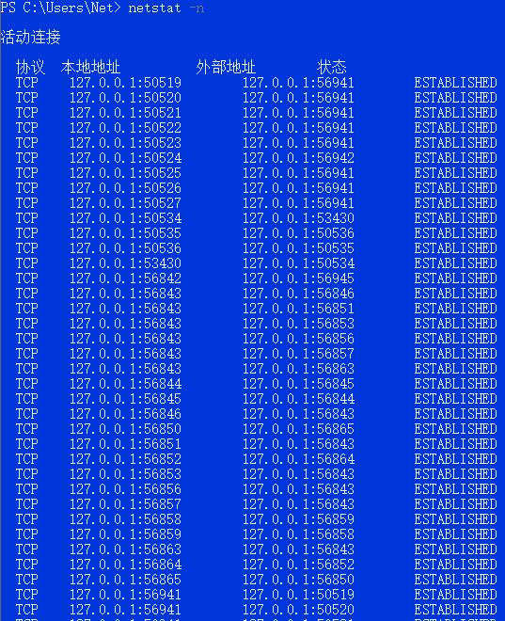
以数字形式表示的活动连接信息。

Tracert命令：
作用：跟踪数据报在网络中的路由（路径），显示经过的每个路由器及其响应时间，常用于定位网络故障位置。

用法示例：
- `tracert <IP地址或主机名>`：跟踪到指定IP地址或主机名的数据报路由。

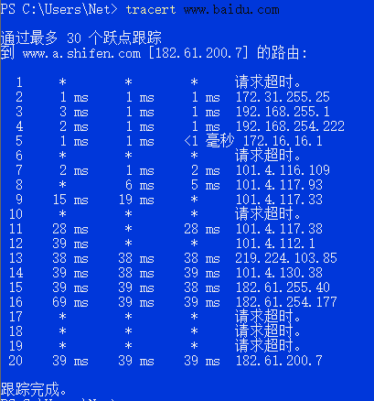
`tracert www.baidu.com`的命令行输出，包括经过的路由器列表及响应时间。

- Ping与Tracert对比：
- Ping：传输方向39.156.66.10——>172.31.255.25，由刚刚的计算，经过15个路由器。
- Tracert：注意到传输方向172.31.255.25——>182.61.200.7，经过14个路由器。

ARP命令：
作用：显示、修改地址解析协议（ARP）使用的“IP到物理”地址转换表，用于确定对应IP地址的网卡物理地址。

用法示例：
- 1. `arp -a`：显示当前ARP表中的所有项。如果系统有多块网卡，将显示每个ARP表的相关条目。
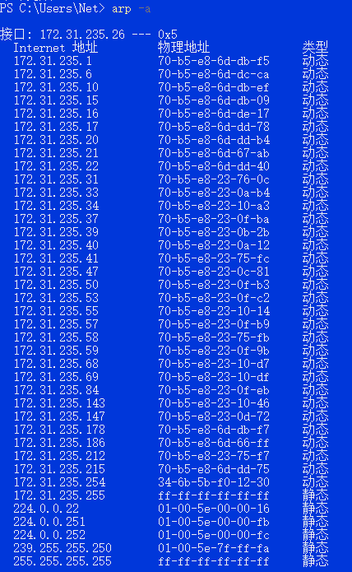
执行`arp -a`命令后的ARP表内容。

- 2. `arp -a inet_addr`：仅显示与指定接口IP地址`inet_addr`相关的ARP缓存项目（适用于多网卡环境）。
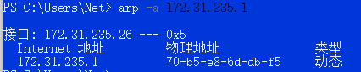
针对特定接口IP地址执行`arp -a inet_addr`命令后的ARP缓存内容。

- 3. `arp -d inet_addr`：删除指定主机IP地址`inet_addr`对应的ARP表条目。

由于未以管理员身份运行powershell程序，提示权限不足，下面重新以管理员身份运行之。
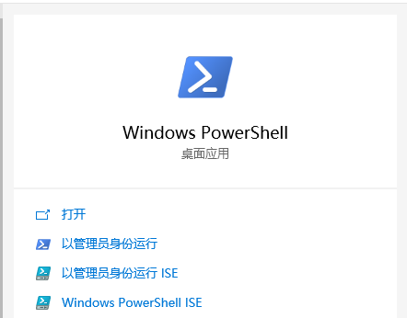

- 4. 验证删除操作 ：使用`arp -a inet_addr`检查指定IP地址的条目是否已被成功删除。
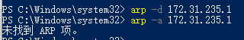
验证删除操作的命令行输出，ARP条目已不存在。

- 5. `arp -s inet_addr eth_addr`：添加Internet地址`inet_addr`与物理地址`eth_addr`的关联条目。物理地址格式为连字符分隔的6个十六进制字节。
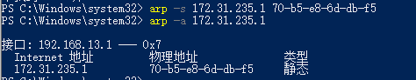
执行`arp -s inet_addr eth_addr`命令后的确认消息或输出。

6. 验证添加操作 ：使用`arp -a inet_addr`检查新添加的ARP条目是否已成功加入表中。
验证添加操作的命令行输出，确认ARP条目已成功添加。

Nslookup命令：
作用：查询指定IP地址对应的域名，或获取域名对应的IP地址信息。

用法示例：
1. 查询IP地址对应的域名：
```
nslookup <IP地址>
```
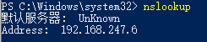
IP地址反向DNS查询结果。

Route命令：
作用：操作系统的网络路由表，用于管理和配置网络路由。

用法示例：
- 1. 观察路由表构成：
```
route print
```
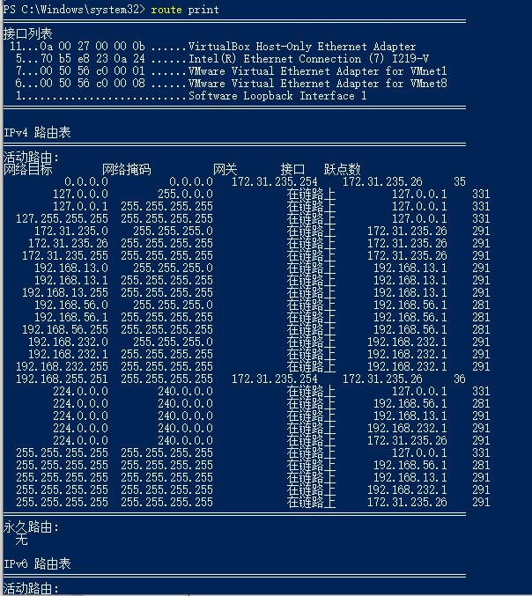
当前路由表的完整内容，包括网络目标、子网掩码、网关、接口、跃点数等信息。

- 2. 删除路由：
```
route delete <inet_addr>
```
其中，`inet_addr` 是要删除的“网络目标”IP地址。
操作记录： 选择一条路由信息，如 `0.0.0.0`，并执行删除命令。
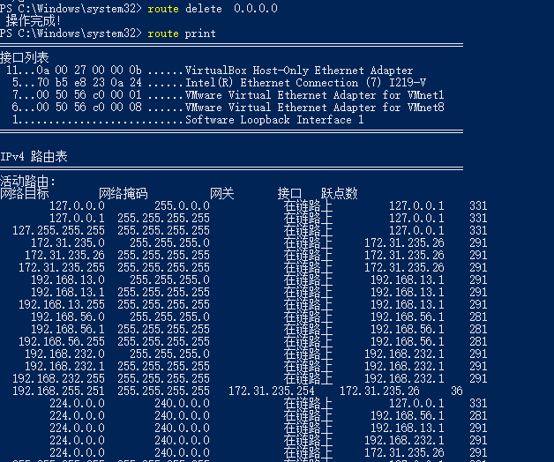
再次执行 `route print`，确认删除的路由（如 `0.0.0.0`）已不在路由表中。

- 3. 添加路由：
```
route add <inet_addr_1> <inet_addr_2>
```
其中，`inet_addr_1` 是网络目标IP地址，`inet_addr_2` 是网关地址。
操作记录： 根据之前删除的路由信息（网络目标 `0.0.0.0` 和网关 `172.31.235.254`），执行添加命令。
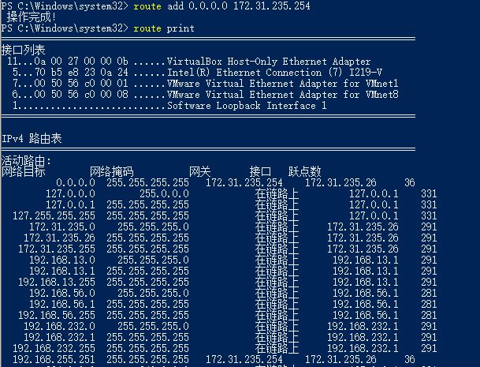
添加命令执行后的命令行输出，确认路由添加成功。验证添加操作：
```
route print
```
最后一次执行 `route print`，确认之前删除的路由（即0.0.0.0）已重新出现在路由表中，且网关等信息正确无误。

实验结论：
通过本次实验，我学到了ping、traceroute、netstat、nslookup等命令，我真切感受到它们在日常网络问题排查中的便捷性和有效性。这些命令能快速提供网络连通性、路由路径、端口状态、DNS解析等关键信息，对于理解和解决网络问题非常有帮助。

实验过程让我有机会将课堂上学到的网络基础知识，如IP协议、TCP/IP模型、DNS系统等，与实际操作相结合。比如，通过ping命令，我直观体验了ICMP协议的工作方式；使用traceroute，我对路由选择有了更深理解。这样的实践让我对网络理论知识有了更扎实的把握。

心得体会：
这次网络命令实践课程让我对网络管理有了更直观、深入的认识，锻炼了我使用基础网络命令解决实际问题的能力，也为我未来在计算机网络领域的学习打下了坚实的基础。

指导教师批阅意见：

成绩评定：

指导教师签字：
2024年 3月 日

